Resolución del Pleno del Instituto de Transparencia, Acceso a la Información Pública y Protección de Datos Personales del Estado de México y Municipios, con domicilio en Metepec, Estado de México, del catorce de junio de dos mil veintitrés.

VISTO el expediente formado con motivo de los Recursos de Revisión números 15237/INFOEM/IP/RR/2022 y 15239/INFOEM/IP/RR/2022 promovidos por una persona de forma anónima, a quien en lo sucesivo se le denominara como LA RECURRENTE, en contra de las respuestas del Ayuntamiento de Amecameca, al cual en lo subsecuente se le denominará EL SUJETO OBLIGADO, se procede a dictar la presente resolución con base en lo siguiente:

ANTECEDENTES

I. De la Solicitud de Información
1. Presentación. El quince de agosto de dos mil veintidós, LA RECURRENTE presentó a través del Sistema de Acceso a la Información Mexiquense, en lo subsecuente EL SAIMEX ante EL SUJETO OBLIGADO, las solicitudes de Acceso a la Información Pública, a las cuales se les asignaron los números de expediente 01317/AMECAMEC/IP/2022 y 01318/AMECAMEC/IP/2022 mediante las cuales el particular requirió, lo siguiente:

Número de Solicitud | Solicitud
01317 | “Con fundamento en lo dispuesto por los artículos 4, 15, 16 y 17 de la Ley de Transparencia y Acceso a la Información Pública del Estado de México y Municipios, ejerciendo mi derecho al acceso de información, consagrado en nuestra Carta Magna, requiero conocer lo siguiente: Las evidencias de las asesorías jurídicas brindadas por la coordinación de servicios jurídicos y asistenciales del SMDIF de Amecameca, del 1-15 de marzo de 2022. 2. Los recibos de pago generados por el cobro de las asesorías jurídicas. 3. El diario de ingresos del mes solicitado. 4. La cédula de información REMTYS del servicio: ASESORÍA JURÍDICA.” (Sic)
01318 | “Con fundamento en lo dispuesto por los artículos 4, 15, 16 y 17 de la Ley de Transparencia y Acceso a la Información Pública del Estado de México y Municipios, ejerciendo mi derecho al acceso de información, consagrado en nuestra Carta Magna, requiero conocer lo siguiente: Las evidencias de las asesorías jurídicas brindadas por la coordinación de servicios jurídicos y asistenciales del SMDIF de Amecameca, del 16-31 de marzo de 2022. 2. Los recibos de pago generados por el cobro de las asesorías jurídicas. 3. El diario de ingresos del mes solicitado. 4. La cédula de información REMTYS del servicio: ASESORÍA JURÍDICA.” (Sic)

MODALIDAD DE ENTREGA: Vía SAIMEX

2. Turno de requerimiento del Sujeto Obligado. Ese mismo día (quince de agosto), el Titular de la Unidad de Transparencia turnó a los servidores públicos habilitados que estimó competentes, las solicitudes 01317 y 01318, respectivamente, en términos de lo establecido por el artículo 162 de la Ley de Transparencia y Acceso a la Información Pública del Estado de México y Municipios.

3. Respuestas del Sujeto Obligado. El catorce de septiembre de dos mil veintidós, EL SUJETO OBLIGADO dio respuesta a las solicitudes de información en el mismo tenor, con la diferencia de algunos documentos adjuntados, conforme a lo siguiente:
Solicitudes  01317 y 01318 | Respuesta:  En respuesta a la solicitud recibida, nos permitimos hacer de su conocimiento que con fundamento en el artículo 53, Fracciones: II, V y VI de la Ley de Transparencia y Acceso a la Información Pública del Estado de México y Municipios, le contestamos que:  “EN RESPUESTA A SU SOLICITUD, SE ANEXAN ARCHIVOS CORRESPONDIENTES AL MISMO, DE ACUERDO AL ARTÍCULO 12, PÁRRAFO SEGUNDO DE LA LEY DE TRANSPARENCIA Y ACCESO A LA INFORMACIÓN PÚBLICA DEL ESTADO DE MÉXICO Y MUNICIPIOS, QUE A LA LETRA DICE: LOS SUJETOS OBLIGADOS SÓLO PROPORCIONARÁN INFORMACIÓN PÚBLICA QUE SE LES REQUIERA Y QUE OBREN EN SUS ARCHIVOS Y EN EL ESTADO EN EL QUE ÉSTE SE ENCUENTRE.https://amecameca.gob.mx/pdf/mejora-regulatoria/remtys/sistema-municipal-dif/ASESORIA-JURIDICA-DIF.pdf. SIN MÁS POR EL MOMENTO , QUEDO A SUS ÓRDENES PARA CUALQUIER DUDA O ACLARACIÓN.”(Sic)
01317 | Adjuntando los documentos que se describen a continuación:  - Reporte marzo.pdf: Consiste en una hoja con membrete del Ayuntamiento de Amecameca y DIF Amecameca titulada Coordinación de Servicios Jurídicos Asistenciales del Sistema Municipal del DIF Amecameca.  - abril1.pdf: Contiene 519 páginas relativas a pólizas de ingresos, facturas, cortes de caja, verificación de comprobantes fiscales digitales, recibos de pago de enero, febrero, marzo y abril.  - JURIDICO.xls: Hoja de Excel titulada AMECAMECA 3010 SMD950320KHB.
01318 | Adjuntando los documentos que se describen a continuación:  - Reporte marzo.pdf: Consiste en una hoja con membrete del Ayuntamiento de Amecameca y DIF Amecameca titulada Coordinación de Servicios Jurídicos Asistenciales del Sistema Municipal del DIF Amecameca.  - abril1.pdf: Contiene 519 páginas relativas a pólizas de ingresos, facturas, cortes de caja, verificación de comprobantes fiscales digitales, recibos de pago de enero, febrero, marzo y abril.  - JURIDICO.xls: Hoja de Excel titulada AMECAMECA 3010 SMD950320KHB ESTADO DE CUENTA POR FECHA AL 30 DE JUNIO DE 2022.  - REMTYS ASESORIA-JURIDICA-DIF.pdf: Contiene un formato de Registro Municipal de Trámites y Servicios Cédula de información (constante de 2 páginas).  - JURIDICO.xls: Hoja de Excel titulada AMECAMECA 3010 SMD950320KHB ESTADO DE CUENTA POR FECHA AL 30 DE JUNIO DE 2022.

II. De los Recursos de Revisión.
1. Interposición. Inconforme por las respuestas del SUJETO OBLIGADO, el treinta de septiembre de dos mil veintidós, LA RECURRENTE interpuso los Recursos de Revisión, los cuales fueron registrados en EL SAIMEX bajo los números de expedientes 15237/INFOEM/IP/RR/2022 y 15239/INFOEM/IP/RR/2022 respectivamente, con los actos impugnados y motivos de agravio siguientes:

Recursos | Acto impugnado y los motivos de agravio
15237 | Acto impugnado:  “Las evidencias de las asesorías jurídicas brindadas por la coordinación de servicios jurídicos y asistenciales del SMDIF de Amecameca, del 1-15 de marzo de 2022. 2. Los recibos de pago generados por el cobro de las asesorías jurídicas. 3. El diario de ingresos del mes solicitado. 4. La cédula de información REMTYS del servicio: ASESORÍA JURÍDICA.” (Sic)  Razones o motivos de Inconformidad:  “No se agrega el diario de ingresos solicitado, tampoco los recibos de pago” (Sic)  Acompañando los archivos siguientes:  - ASESORIA-JURIDICA-DIF.pdf: Consiste en dos hojas con membrete del Ayuntamiento de Amecameca y DIF Amecameca titulada Registro Municipal de Trámites y Servicios Cédula de Información. Se trata del formato REMTYS ASESORIA-JURIDICA-DIF, enviado por el SUJETO OBLIGADO en la respuesta.  - abril1 (5).pdf: Constante de 519 páginas relativas a pólizas de ingresos, facturas, cortes de caja, verificación de comprobantes fiscales digitales, recibos de pago de enero, febrero, marzo y abril.  - JURIDICO.xls: Hoja de Excel titulada AMECAMECA 3010 SMD950320KHB ESTADO DE CUENTA POR FECHA AL 30 DE JUNIO DE 2022.
15239 | Acto impugnado:  “Las evidencias de las asesorías jurídicas brindadas por la coordinación de servicios jurídicos y asistenciales del SMDIF de Amecameca, del 16-31 de marzo de 2022. 2. Los recibos de pago generados por el cobro de las asesorías jurídicas. 3. El diario de ingresos del mes solicitado. 4. La cédula de información REMTYS del servicio: ASESORÍA JURÍDICA.” (Sic)  Razones o motivos de Inconformidad:  “Se entrega información de meses no solicitados, la póliza de diario no corresponde a lo solicitado” (Sic)  Acompañando el archivo denominado:  - abril1 (5).pdf constante de 519 páginas relativas a pólizas de ingresos, facturas, cortes de caja, verificación de comprobantes fiscales digitales, recibos de pago de enero, febrero, marzo y abril.

2. Del turno del Recurso de Revisión. El treinta de septiembre de dos mil veintidós, los recursos se enviaron electrónicamente al Instituto de Transparencia, Acceso a la Información Pública y Protección de Datos Personales del Estado de México y Municipios y con fundamento en el artículo 185, fracción I de la Ley de Transparencia local, se turnaron a las Comisionados de este Instituto, de tal forma que el Recurso 15237 fue turnado a la Comisionada Sharon Cristina Morales Martínez y el diverso 15239 a la Comisionada Guadalupe Ramírez Peña, a efecto de decretar la admisión o desechamiento de los mismos.

3. Admisión del Recurso de Revisión. El tres y cinco de octubre de esa misma anualidad, respectivamente, se acordó la admisión a trámite de los Recursos de Revisión que nos ocupan; así como la integración de los expedientes respectivos, mismos que se pusieron a disposición de las partes, para que en un plazo máximo de siete días hábiles LA RECURRENTE manifestara lo que a su derecho conviniera, a efecto de presentar pruebas y alegatos; así como, para que EL SUJETO OBLIGADO rindiera los Informes Justificados correspondientes; lo anterior, conforme a lo dispuesto por el artículo 185 de la Ley de Transparencia local.

4. Manifestaciones e Informe Justificado. Conforme a lo dispuesto en el artículo 185 de la Ley de Transparencia local, dentro del término legalmente concedido a LA RECURRENTE, se advierte que no realizó manifestación alguna.

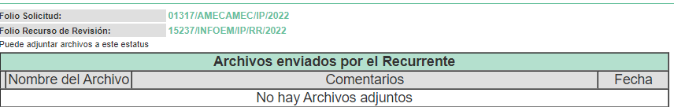

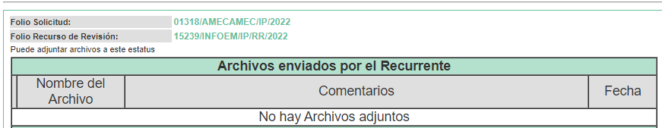

Por su parte EL SUJETO OBLIGADO rindió sus Informes Justificados, los cuales fueron puestos a disposición del particular para que en el término de tres días hábiles pudiera realizar las manifestaciones que así le conviniera.

Respecto del Recurso 15237:
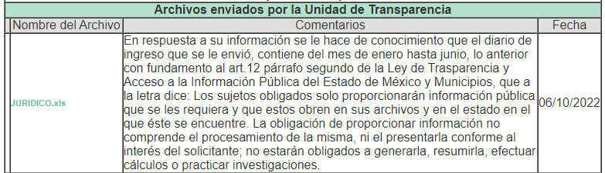

Respecto del Recurso 15239:
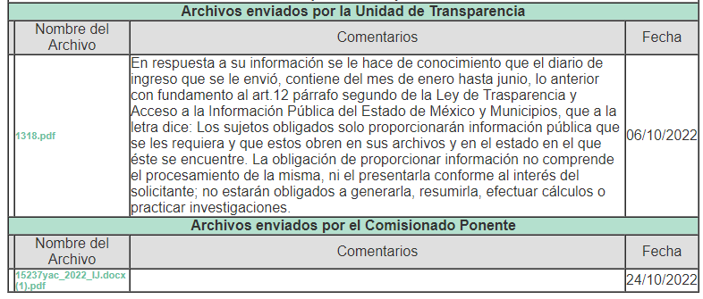

5. Acumulación. Por economía procesal y con la finalidad de evitar resoluciones contradictorias, en la Trigésima Octava Sesión Ordinaria celebrada el diecinueve de octubre de dos mil veintidós, el Pleno de este Instituto determinó acumular el Recurso de Revisión 15239 al diverso 15237, por ser éste último el más antiguo, quedando la elaboración del proyecto de resolución a cargo de la Comisionada Sharon Cristina Morales Martínez.

6. Ampliación del Recurso de Revisión. El veintidós de noviembre de dos mil veintidós, se notificó el acuerdo de ampliación de plazo para resolver el presente Recurso de Revisión, previsto en el artículo 181, tercer párrafo de la Ley de Transparencia local.

Este organismo garante no pasa por alto justificar, que la dilación en la resolución del presente asunto encuentra justificación en el alto número de recursos de revisión recibidos dentro del primer semestre del año dos mil veintidós, que, en comparación con los recibidos el año pasado dentro del mismo periodo, se ha incrementado aproximadamente un 400% el número de medios de impugnación que deben resolverse por este Instituto, circunstancia atípica que ha rebasado las capacidades técnicas y humanas del personal encargado de la proyección de las resoluciones a dichos medios de impugnación.

Por ello, es menester precisar que si bien se ha excedido el plazo para resolver el presente medio de impugnación, de conformidad con la ley de la materia, dicha dilación es de carácter excepcional y se encuentra justificada en los elementos para medir la razonabilidad del plazo de resolución de asuntos conforme a los parámetros establecidos por diversos órganos jurisdiccionales federales, aplicables también en procedimientos análogos, como el que nos ocupa.

Así, en términos de lo que establecen los artículos 8.1 y 25 de la Convención Americana sobre Derechos Humanos, los recursos deben ser sencillos y resolverse en el menor tiempo posible, tomando en consideración la dilación total del procedimiento; esto es, en un plazo razonable.

En ese sentido, el legislador fijó los términos procesales en las leyes, de manera general, sin que pudiera prever la variada gama de casos que son resueltos por los órganos jurisdiccionales o cuasi jurisdiccionales, tanto por la complejidad de los hechos, como por el número de casos que conocen.

Por ello, excepcionalmente, si un asunto es resuelto con posterioridad a los plazos señalados por la norma debe analizarse la razonabilidad de dicha dilación atendiendo a los siguientes criterios:

- Complejidad del asunto: La complejidad de la prueba, la pluralidad de sujetos procesales, el tiempo transcurrido, las características y contexto del recurso.
- Actividad Procesal del interesado. Acciones u omisiones del interesado.
- Conducta de la Autoridad: Las Acciones u omisiones realizadas en el procedimiento. Así como si la autoridad actuó con la debida diligencia.
d) La afectación generada en la situación jurídica de la persona involucrada en el proceso: Violación a sus derechos humanos.

De modo que, cuando se trate de un asunto excepcional, por alguna o todas las características mencionadas o bien, cuando el ingreso de asuntos al órgano jurisdiccional o cuasi jurisdiccional respectivo supere notoriamente al que podría considerarse normal, debe concluirse que es una excluyente de responsabilidad en relación con la actuación del funcionario, como ha acontecido en el caso que nos ocupa.

Argumento que encuentra sustento en la jurisprudencia P./J. 32/92 emitida por el Pleno de la Suprema Corte de Justicia de la Nación de rubro “TÉRMINOS PROCESALES. PARA DETERMINAR SI UN FUNCIONARIO JUDICIAL ACTUÓ INDEBIDAMENTE POR NO RESPETARLOS SE DEBE ATENDER AL PRESUPUESTO QUE CONSIDERÓ EL LEGISLADOR AL FIJARLOS Y LAS CARACTERÍSTICAS DEL CASO.”, visible en la Gaceta del Seminario Judicial de la Federación con el registro digital 205635.

Razones por las cuales cabe concluir que, la resolución al recurso de revisión se solventa hasta esta fecha, debido a que existe una excesiva carga de trabajo en desproporción a la capacidad de los recursos materiales y humanos con que cuenta este Instituto para atender la enorme demanda de usuarios que acuden para que se les garantice su Derecho de acceso a la información Pública y Protección de Datos Personales, aunado a la complejidad de los hechos a los que se refieren, así como al volumen del expediente, la extensión de los escritos y pruebas aportadas y desahogadas por las partes; lo que impide la tramitación de los recursos dentro de los términos legales previamente establecidos por la Ley, por tratarse de causas de fuerza mayor.

Por ello, este organismo garante comprometido con la tutela de los derechos humanos confiados, señala que este exceso del plazo legal para resolver el presente asunto, resulta de carácter excepcional.

Al respecto, también son de considerar los criterios sostenidos por el Cuarto Tribunal Colegiado en Materia Administrativa del Primer Circuito, cuyos rubros y datos de identificación son los siguientes:

“PLAZO RAZONABLE PARA RESOLVER. DIMENSIÓN Y EFECTOS DE ESTE CONCEPTO CUANDO SE ADUCE EXCESIVA CARGA DE TRABAJO.” consultable en el Seminario Judicial de la Federación y su gaceta, con el registro digital 2002351.
“PLAZO RAZONABLE PARA RESOLVER. CONCEPTO Y ELEMENTOS QUE LO INTEGRAN A LA LUZ DEL DERECHO INTERNACIONAL DE LOS DERECHOS HUMANOS.”, visible en el Seminario Judicial de la Federación y su gaceta, con el registro digital 2002350, y

7. Cierre de Instrucción. Por lo que, una vez analizado el estado procesal que guardaba el expediente, el trece de junio de dos mil veintitrés, la Comisionada Sharon Christina Morales Martínez acordó el cierre de instrucción, así como la remisión del mismo, a efecto de ser resuelto, de conformidad con lo establecido en el artículo 185 fracciones VI y VIII de la Ley de Transparencia local.

CONSIDERANDO

PRIMERO. Competencia.
Este Instituto de Transparencia, Acceso a la Información Pública y Protección de Datos Personales del Estado de México y Municipios, es competente para conocer y resolver el presente Recurso de Revisión, conforme a lo dispuesto en los artículos 6, Apartado A de la Constitución Política de los Estados Unidos Mexicanos; 5, párrafos trigésimo, trigésimo primero y trigésimo segundo, fracciones IV y V de la Constitución Política del Estado Libre y Soberano de México; 2 fracción II, 13, 29, 36, fracciones I y II, 176, 178, 179, 181 párrafo tercero y 185 de la Ley de Transparencia local; y 9, fracciones I y XXIII y 11 del Reglamento Interior del Instituto de Transparencia, Acceso a la Información Pública y Protección de Datos Personales del Estado de México y Municipios.

SEGUNDO. De la Acumulación de los Recursos. De las constancias que obran en los expedientes acumulados, se advierte que en los Recursos de Revisión números 15237 y 15239 fueron presentados por la misma RECURRENTE respecto de los actos u omisiones del mismo SUJETO OBLIGADO, razón por la cual, resulta conveniente su trámite de forma unificada para homogéneamente resolver y evitar la emisión de resoluciones contradictorias, derivado de ello este órgano garante realizó la acumulación respectiva, de conformidad con lo dispuesto en el artículo 18 del Código de Procedimientos Administrativos del Estado de México, de aplicación supletoria en términos del artículo 195 de la Ley de Transparencia local en vigor, que a la letra señalan:

“Código de Procedimientos Administrativos del Estado de México
“Artículo 18.- La autoridad administrativa o el Tribunal acordarán la acumulación de los expedientes del procedimiento y proceso administrativo que ante ellos se sigan, de oficio o a petición de parte, cuando las partes o los actos administrativos sean iguales, se trate de actos conexos o resulte conveniente el trámite unificado de los asuntos, para evitar la emisión de resoluciones contradictorias. La misma regla se aplicará, en lo conducente, para la separación de los expedientes.”

Ley de Transparencia y Acceso a la Información Pública del Estado de México y Municipios
“Artículo 195. En la tramitación del Recurso de Revisión se aplicarán supletoriamente las disposiciones contenidas en el Código de Procedimientos Administrativos del Estado de México.”
(Énfasis añadido)

De lo dispuesto en los numerales citados en el párrafo que antecede, dicha acumulación procede cuando:
- El solicitante y la información referida sean las mismas;
- Las partes o los actos impugnados sean iguales;
- Cuando se trate del mismo solicitante, el mismo Sujeto Obligado, y
- Aun tratándose de solicitudes diversas, resulte conveniente la resolución unificada de los asuntos.

De tal suerte que, como se mencionó anteriormente, los Recursos de Revisión que nos ocupan, fueron interpuestos por la misma RECURRENTE, ante el mismo SUJETO OBLIGADO, por lo que, resulta conveniente la resolución conjunta por economía procesal y con el fin de no emitir resoluciones contradictorias entre sí, en caso de resolverlos en forma separada por Ponentes diferentes.

TERCERO. Requisitos de procedencia. Los Recursos 15237 y 15239 reúnen los requisitos establecidos en el artículo 180 de la ley de la materia, conforme a lo siguiente:

a) Forma. Los Recursos de Revisión en estudio fueron presentados vía SAIMEX, constando el SUJETO OBLIGADO de la solicitud, el número de folio de respuesta de la solicitud de acceso, la fecha en que fue notificada la respuesta al solicitante, el acto recurrido y los motivos de inconformidad.

b) Interés. Los Recursos fueron interpuestos por parte legítima, en atención a que se presentaron por LA RECURRENTE, quien es la misma persona que formuló las solicitudes de acceso a la información pública al SUJETO OBLIGADO, pues para ello, es necesario que el particular ingrese al SAIMEX mediante la utilización de su clave de usuario y contraseña.

c) Nombre de LA RECURRENTE. Esta Ponencia considera importante precisar que conforme al artículo 180, fracción II, último párrafo de la Ley de Transparencia local, cuando las solicitudes se presenten de manera electrónica no es requisito indispensable el proporcionar el nombre, tal como se muestra a continuación:

“Artículo 180. El Recurso de Revisión contendrá:
…
II. El nombre del solicitante que recurre o de su representante y, en su caso, …
En caso de que el recurso se interponga de manera electrónica no será indispensable que contengan los requisitos establecidos en las fracciones II, IV, VII y VIII.”
(Énfasis añadido)

Es así que, derivado que los Recursos de Revisión materia del presente asunto, se interpusieron de manera electrónica, no es necesario que contenga determinados requisitos, entre ellos, el nombre; por lo que, en el presente caso, al haber sido presentado el Recurso de Revisión vía SAIMEX, dicho requisito resulta innecesario.

Lo anterior es así, pues el artículo 15 de Ley de Transparencia local prevé que, toda persona tendrá Acceso a la Información sin necesidad de acreditar interés alguno o justificar su utilización, de lo que se infiere que para el ejercicio del derecho de Acceso a la Información Pública, el nombre no es un requisito sine qua non para que los particulares ejerzan el derecho de Acceso a la Información Pública, pues por el contrario la Ley de la materia prevé en su artículo 155, párrafo segundo la posibilidad de que las solicitudes de información sean anónimas, al utilizar un nombre incompleto o, inclusive un seudónimo.

Aunado a lo anterior, cabe precisar que los artículos 6, Apartado A, fracciones III y IV de la Constitución Política de los Estados Unidos Mexicanos y 5, párrafos trigésimo, trigésimo primero y trigésimo segundo, fracciones I, III, IV y V de la Constitución Política del Estado Libre y Soberano de México, garantizan el ejercicio del derecho de Acceso a la Información Pública, toda vez que disponen que toda persona sin necesidad de acreditar interés alguno o justificar su utilización, tendrá acceso gratuito a la Información Pública.

Asimismo, se estima que el requisito relativo al nombre de LA RECURRENTE no constituye un presupuesto indispensable de procedibilidad de los recursos de revisión, en términos de los artículos 25 de la Convención Americana de Derechos Humanos, 1 párrafos segundo y tercero, 6 apartado A, fracciones III y IV de la Constitución Política de los Estados Unidos Mexicanos y 5, párrafo vigésimo segundo de la Constitución Política del Estado Libre y Soberano de México, debido a que el Acceso a la Información Pública es un Derecho Humano que no requiere legitimación en la causa, sino que únicamente basta con que se encuentre legitimado en el procedimiento de Recurso de Revisión, circunstancia que se acredita en las constancias electrónicas del expediente, de las que se desprende que LA RECURRENTE es la misma persona que realizó la solicitud de Acceso a la Información Pública que ahora se impugna.

Es así que, para el estudio de la materia sobre la que se resuelve los presentes Recursos de Revisión, resulta intrascendente conocer el nombre de la persona que los hubiere promovido, en virtud de que tanto la Constitución Política de los Estados Unidos Mexicanos, como la Constitución Política del Estado Libre y Soberano de México reconocen la prerrogativa de los individuos para que no resulte necesario la acreditación de un interés o justificar la utilización de la información; por lo que, resulta ocioso realizar dicho análisis, en la inteligencia de que se limitaría el ejercicio de un Derecho Humano, como el Derecho de Acceso a la Información Pública, por una cuestión procedimental.

CUARTO. Oportunidad. Los Recursos de Revisión fueron interpuestos dentro del plazo de quince días hábiles, contados a partir del día siguiente al que LA RECURRENTE tuvo conocimiento de las respuestas impugnadas; tal y como, lo prevé el artículo 178 de la Ley de Transparencia local, que establece:

“Artículo 178. El solicitante podrá interponer, por sí mismo o a través de su representante, de manera directa o por medios electrónicos, Recurso de Revisión ante el Instituto o ante la Unidad de Transparencia que haya conocido de la solicitud dentro de los quince días hábiles, siguientes a la fecha de la notificación de la respuesta.

A falta de respuesta del sujeto obligado, dentro de los plazos establecidos en esta Ley, a una solicitud de Acceso a la Información Pública, el recurso podrá ser interpuesto en cualquier momento, acompañado con el documento que pruebe la fecha en que presentó la solicitud.

En el caso de que se interponga ante la Unidad de Transparencia, ésta deberá remitir el Recurso de Revisión al Instituto a más tardar al día siguiente de haberlo recibido.”

En esa tesitura, atendiendo a que EL SUJETO OBLIGADO notificó las respuestas a cada una de las solicitudes de Acceso a la Información Pública el catorce de septiembre de dos mil veintidós; así, el plazo de quince días hábiles que el artículo 178 de la Ley de la materia otorga a LA RECURRENTE para presentar los respectivos Recursos de Revisión, transcurrió del quince de septiembre al seis de octubre de dos mil veintidós. Sin contemplar en el cómputo los días diecisiete, dieciocho, veinticuatro y veinticinco de septiembre y uno y dos de octubre todos de dos mil veintidós por corresponder a sábados y domingos, considerados como días inhábiles, en términos del artículo 3, fracción X de la Ley de Transparencia local.

Además del dieciséis de septiembre de dos mil veintidós, por ser considerado como día inhábil por suspensión de labores, en términos del Calendario Oficial en Materia de Transparencia, Acceso a la Información Pública y Protección de Datos Personales del Estado de México y Municipios, así como de labores del Instituto para el año dos mil veintidós y enero dos mil veintitrés, publicado en el Periódico Oficial “Gaceta del Gobierno”, el veintidós de diciembre de dos mil veintiuno.

En ese tenor se advierte que LA RECURRENTE presentó los medios de impugnación el treinta de septiembre de dos mil veintidós; en consecuencia, los Recursos de Revisión de mérito se encuentran dentro del plazo dispuesto en el artículo 178, de la Ley de Transparencia local.

QUINTO. Análisis de procedencia.
A efecto de determinar la procedencia del estudio de la acción intentada por el solicitante, se procede a revisar el acto impugnado y las razones de inconformidad planteadas por LA RECURRENTE.

Recurso | Acto impugnado y los motivos de inconformidad
15237 | Acto impugnado:  “Las evidencias de las asesorías jurídicas brindadas por la coordinación de servicios jurídicos y asistenciales del SMDIF de Amecameca, del 1-15 de marzo de 2022. 2. Los recibos de pago generados por el cobro de las asesorías jurídicas. 3. El diario de ingresos del mes solicitado. 4. La cédula de información REMTYS del servicio: ASESORÍA JURÍDICA.” (Sic)  Razones o motivos de Inconformidad:  “No se agrega el diario de ingresos solicitado, tampoco los recibos de pago” (Sic)
15239 | Acto impugnado:  “Las evidencias de las asesorías jurídicas brindadas por la coordinación de servicios jurídicos y asistenciales del SMDIF de Amecameca, del 16-31 de marzo de 2022. 2. Los recibos de pago generados por el cobro de las asesorías jurídicas. 3. El diario de ingresos del mes solicitado. 4. La cédula de información REMTYS del servicio: ASESORÍA JURÍDICA.” (Sic)  Razones o motivos de Inconformidad:  “Se entrega información de meses no solicitados, la póliza de diario no corresponde a lo solicitado” (Sic)

En consecuencia, este órgano garante advierte que, se actualizan las hipótesis de procedibilidad previstas en la fracciones V y VI, del artículo 179 de la Ley de la materia, el cual a la letra dice:

“Artículo 179. El recurso de revisión es un medio de protección que la Ley otorga a los particulares, para hacer valer su derecho de acceso a la información pública, y procederá en contra de las siguientes causas:
…
V. La entrega de información incompleta;
VI. La entrega de información que no corresponda con lo solicitado;
(…)” (Énfasis añadido)

Atendiendo a lo anterior y al no identificarse causa alguna que impida el estudio de los motivos de inconformidad planteados, se procede al análisis respectivo.

SEXTO. Estudio y resolución del asunto.
Una vez determinada la vía sobre la que versará el presente estudio, y previa revisión de los expedientes electrónicos, se resuelve tomando en consideración los elementos aportados por las partes y respetando en todo momento al principio de máxima publicidad consagrado en la Constitución Política de los Estados Unidos Mexicanos, en la Constitución Política del Estado Libre y Soberano de México y demás leyes aplicables en la materia; así como, en los Tratados Internacionales en los que el Estado Mexicano sea parte, en concordancia con el párrafo tercero del artículo 1 de la Constitución Política de los Estados Unidos Mexicanos y los numerales 8 y 9 de la Ley de Transparencia local.

La Constitución Política de los Estados Unidos Mexicanos, en el artículo 6°, apartado A reconoce el derecho de Acceso a la Información Pública, señalando que, toda la información en posesión de cualquier autoridad, entidad, órgano y organismo de los Poderes Ejecutivo, Legislativo y Judicial, órganos autónomos, partidos políticos, fideicomisos y fondos públicos, así como de cualquier persona física, moral o sindicato que reciba y ejerza recursos públicos o realice actos de autoridad en el ámbito federal, estatal y municipal, es pública y sólo podrá ser reservada temporalmente por razones de interés público y seguridad nacional, en los términos que fijen las leyes.
De igual manera, la Constitución Política del Estado Libre y Soberano de México, en su artículo 5°, dispone entre otros que, el derecho a la información será garantizado por el Estado. La ley establecerá las previsiones que permitan asegurar la protección, el respeto y la difusión de este derecho.

Por su parte, la Ley de Transparencia local, prevé en su artículo 23, los sujetos obligados a transparentar y permitir el acceso a su información y proteger los datos personales que obren en su poder, encontrándose entre otros, “Los ayuntamientos y las dependencias, organismos, órganos y entidades de la administración municipal”

Por lo que, atendiendo a los preceptos legales a los cuales se hizo referencia, es preciso mencionar que, el Ayuntamiento de Amecameca, se encuentra dentro de los supuestos de obligatoriedad a transparentar y garantizar el Acceso a la Información Pública.

Lo que se concatena al referido Ayuntamiento a la observancia de que toda la información que generen, administren o bien posean los Sujetos Obligados, debe ser considerada un bien de dominio público y accesible a cualquier persona; como es de amplio conocimiento, el derecho imperante en materia de transparencia se rige por el principio de máxima publicidad y en caso de negarse o limitarse, la procedencia de tales excepciones deberá en todo momento ser acreditado fehacientemente por aquellos cuya obligación sea asistir a dicha garantía, es decir, deberán motivar la clasificación de la información que consideren susceptible de tal actuación, señalando las causas especiales que los llevaron a dicha actuación.

Para efecto de analizar los recursos acumulados, primeramente, debemos recordar lo que LA RECURRENTE solicitó, para ello, se han enumerado los puntos solicitados a efecto de analizar cada uno de ellos:

Recurso | ¿Qué solicitó?
15237 | 1. Las evidencias de las asesorías jurídicas brindadas por la coordinación de servicios jurídicos y asistenciales del SMDIF de Amecameca, del 1-15 de marzo de 2022.  2. Los recibos de pago generados por el cobro de las asesorías jurídicas.  3. El diario de ingresos del mes solicitado.  4. La cédula de información REMTYS del servicio: ASESORÍA JURÍDICA.
15239 | 1. Las evidencias de las asesorías jurídicas brindadas por la coordinación de servicios jurídicos y asistenciales del SMDIF de Amecameca, del 16-31 de marzo de 2022.  2. Los recibos de pago generados por el cobro de las asesorías jurídicas.  3. El diario de ingresos del mes solicitado.  4. La cédula de información REMTYS del servicio: ASESORÍA JURÍDICA.

Como se puede advertir, ambas solicitudes son símiles con la excepción de la temporalidad, ello en razón de que en la primera, se solicita la información del primero al quince de marzo de dos mil veintidós y, en la segunda, del dieciséis al treinta y uno de marzo de dos mil veintidós.

Del análisis realizado a cada uno de elementos solicitados se obtiene:

Recurso 15237
Solicitud 01317 | Respuesta/Informe | Colma
Las evidencias de las asesorías jurídicas brindadas por la coordinación de servicios jurídicos y asistenciales del SMDIF de Amecameca, del 1-15 de marzo de 2022. | De la información que en respuesta el SUJETO OBLIGADO puso a disposición de la RECURRENTE, no expresó razón o motivo de inconformidad en contra. | Hechos consentidos
2. Los recibos de pago generados por el cobro de las asesorías jurídicas. | Se visualizan en el archivo identificado como abril1.pdf de la página 164 a la 336. | COLMA
3. El diario de ingresos del mes solicitado. | Del análisis a la información remitida, no se advierte. | NO COLMA
4. La cédula de información REMTYS del servicio: ASESORÍA JURÍDICA. | De la información que en respuesta el SUJETO OBLIGADO puso a disposición de la RECURRENTE, no expresó razón o motivo de inconformidad en contra. | Hechos consentidos

Recurso 15239
Solicitud 01318 | Respuesta/Informe | Colma
Las evidencias de las asesorías jurídicas brindadas por la coordinación de servicios jurídicos y asistenciales del SMDIF de Amecameca, del 16-31 de marzo de 2022. | De la información que en respuesta el SUJETO OBLIGADO puso a disposición de la RECURRENTE, no expresó razón o motivo de inconformidad en contra. | Hechos consentidos
2. Los recibos de pago generados por el cobro de las asesorías jurídicas. | Se visualizan en el archivo identificado como abril1.pdf de la página 164 a la 336. | COLMA
3. El diario de ingresos del mes solicitado. | Del análisis a la información remitida, no fue localizado. | NO COLMA
4. La cédula de información REMTYS del servicio: ASESORÍA JURÍDICA. | De la información que en respuesta el SUJETO OBLIGADO puso a disposición de la RECURRENTE, no expresó razón o motivo de inconformidad en contra. | Hechos consentidos
Se arriba a las conclusiones que anteceden conforme a lo siguiente.
De los hechos consentidos. De conformidad con el artículo 195 de la Ley de Transparencia local, en relación con el diverso 195, fracción IV, de Código de Procedimientos Administrativos del Estado de México, que establece que será improcedente el Recurso contra los actos que se hayan consentido tácitamente, entendiéndose por estos cuando el agravio no se haya promovido en el plazo señalado para el efecto, o como fue en el caso que nos ocupa, la omisión de exposición de motivos de inconformidad mismos que no fueron vertidos en su totalidad dentro del formato de Recurso de Revisión, por tal circunstancia, no se hará pronunciamiento alguno sobre la información entregada por EL SUJETO OBLIGADO para atender lo que no haya sido impugnado.
Sirve de sustento, la tesis jurisprudencial número VI.3o.C. J/60, publicada en el Semanario Judicial de la Federación y su Gaceta bajo el número de registro 176,608 que a la letra dice:
“ACTOS CONSENTIDOS. SON LOS QUE NO SE IMPUGNAN MEDIANTE EL RECURSO IDÓNEO. Debe reputarse como consentido el acto que no se impugnó por el medio establecido por la ley, ya que si se hizo uso de otro no previsto por ella o si se hace una simple manifestación de inconformidad, tales actuaciones no producen efectos jurídicos tendientes a revocar, confirmar o modificar el acto reclamado en amparo, lo que significa consentimiento del mismo por falta de impugnación eficaz.”

Lo anterior es así, debido a que cuando el particular impugnó la respuesta del SUJETO OBLIGADO, y no expresó razón o motivo de inconformidad en contra de todos los rubros solicitados, dichos rubros deben declararse atendidos, pues se entiende que LA RECURRENTE está conforme con la respuesta proporcionada por EL SUJETO OBLIGADO, al no contravenir la misma.
Atento a ello, es importante traer a contexto la Tesis Jurisprudencial Número 3ª./J.7/91, Publicada en el Semanario Judicial de la Federación y su Gaceta bajo el número de registro 174,177, que establece lo siguiente:
“REVISIÓN EN AMPARO. LOS RESOLUTIVOS NO COMBATIDOS DEBEN DECLARARSE FIRMES. Cuando algún resolutivo de la sentencia impugnada afecta a la recurrente, y ésta no expresa agravio en contra de las consideraciones que le sirven de base, dicho resolutivo debe declararse firme. Esto es, en el caso referido, no obstante que la materia de la revisión comprende a todos los resolutivos que afectan a la recurrente, deben declararse firmes aquéllos en contra de los cuales no se formuló agravio y dicha declaración de firmeza debe reflejarse en la parte considerativa y en los resolutivos debe confirmarse la sentencia recurrida en la parte correspondiente.”

Para mayor precisión a lo aquí expuesto, toda vez que en el caso de que LA RECURRENTE no haya manifestado su inconformidad en contra del acto en su totalidad o en cualquiera de sus partes, se tendrá por consentido al no haber realizado argumento alguno que formulara un agravio en su contra, por lo que, en la especie, se válida la respuesta respecto de los puntos no controvertidos y se arriba a la conclusión de que estos quedaron firmes. Situación, que se robustece con el Criterio 01/20, emitido por el Instituto Nacional de Transparencia, Acceso a la Información y Protección de Datos Personales, que establece lo siguiente:

“Actos consentidos tácitamente. Improcedencia de su análisis. Si en su recurso de revisión, la persona recurrente no expresó inconformidad alguna con ciertas partes de la respuesta otorgada, se entienden tácitamente consentidas, por ende, no deben formar parte del estudio de fondo de la resolución que emite el Instituto.”

Conforme al Criterio establecido y a todo lo antes expuesto, es improcedente para este órgano garante entrar al análisis de las partes de la respuesta del SUJETO OBLIGADO que no fueron impugnadas por LA RECURRENTE; por lo que, en el presente caso, respecto de ambos recursos, se tienen por consentidos: (1.) Las evidencias de las asesorías jurídicas brindadas por la coordinación de servicios jurídicos y asistenciales del SMDIF de Amecameca, del 1-15 de marzo de 2022 y (4.) La cédula de información REMTYS del servicio: ASESORÍA JURÍDICA.

De lo no solicitado (Plus Petitio). Ahora bien, por lo que respecta al agravio planteado en el recurso 15239 relativo a que “la póliza de diario no corresponde a lo solicitado”, se advierte que dicha información no fue requerida en la solicitud presentada (01318) por LA RECURRENTE, por tanto, se trata de un requerimiento que se formula hasta la interposición del presente recurso.

Es decir, LA RECURRENTE pretende ampliar sus requerimientos mediante el recurso de revisión, inconformándose con nueva solicitud, respecto a lo requerido originalmente, siendo el caso que pretende ampliar lo solicitado de origen, emanando lo que en la teoría jurídica se le denomina como plus petitio; por lo que, dichas razones y motivos de inconformidad son inoperantes.

Sirve de apoyo a lo anterior por analogía, la Jurisprudencia de rubro y texto:

"AGRAVIOS EN LA REVISION. DEBEN ESTAR EN RELACION DIRECTA CON LOS FUNDAMENTOS Y CONSIDERACIONES DE LA SENTENCIA.- Los agravios deben estar en relación directa e inmediata con los fundamentos contenidos en la sentencia que se recurre, y forzosamente deben contener, no sólo la cita de las disposiciones legales que se estimen infringidas y su concepto, sino también la concordancia entre aquellas, este y las consideraciones que fundamenten esa propia sentencia, pues de adoptar lo contrario, resultaría la introducción de nuevas cuestiones en la revisión, que no constituyen su materia, toda vez que esta se limita al estudio integral del fallo que se combate, con vista de los motivos de inconformidad que plantean los recurrentes."

Así entonces dichas manifestaciones no serán materia de estudio, no obstante, se dejan a salvo los derechos del particular, si es que así lo desea, podrá suscribir una nueva solicitud de información.

Ahora bien, este órgano garante considera necesario realizar la suplencia de la queja de conformidad con el artículo 13 y 181 enmarcados en la Ley de Transparencia local; ello, ante la omisión de la temporalidad, que si bien LA RECURRENTE es omisa en referir el mes del que se trata, lo cierto es que dentro de sus solicitudes ha hecho referencia al mes de marzo, al exponer: Las evidencias de las asesorías jurídicas brindadas por la coordinación de servicios jurídicos y asistenciales del SMDIF de Amecameca, del 1-15 de marzo de 2022 y Las evidencias de las asesorías jurídicas brindadas por la coordinación de servicios jurídicos y asistenciales del SMDIF de Amecameca, del 16-31 de marzo de 2022, por tanto, se entenderá que marzo es el mes solicitado.

Sirve de criterio a lo anterior, lo señalado en la jurisprudencia y en la tesis aislada, emitida por la Suprema Corte de Justicia de la Nación, de rubros respectivamente; “SUPLENCIA DE LA QUEJA DEFICIENTE SU PROCEDENCIA EN OTRAS MATERIAS, AUN A FALTA DE CONCEPTO DE VIOLACIÓN O AGRAVIO, CUANDO SE ADVIERTA VIOLACIÓN GRAVE Y MANIFIESTA DE LA LEY” y “SUPLENCIA DE LA QUEJA DEFICIENTE EN MATERIAS CIVIL Y ADMINISTRATIVA (INTERPRETACIÓN DEL ARTÍCULO 79, FRACCIÓN VI, DE LA LEY DE AMPARO.”, que indican esencialmente que, es obligación del juzgador suplir la queja deficiente ante una violación evidente de la ley que haya dejado sin defensa al particular.

Así, continuando con la materia de estudio, por lo que hace a los puntos desagregados y que si fueron objeto de impugnación conforme a las razones o motivos de inconformidad se advierten:
Recurso | Serán materia de estudio:
15237 | 2. Recibos de pago.  3. Diario de ingresos solicitado
15239 | 2. Entrega de información de meses no solicitados,  3. Diario de ingresos solicitado

Ahora bien, por cuanto hace a la competencia del SUJETO OBLIGADO para generar, administrar o poseer la información solicitada, este Instituto considera que éste ha asumido la misma, en razón de que en su respuesta se pronunció teniéndola por reconocida.

Aunado a ello, de acuerdo con el Bando Municipal de Amecameca 2022, el Ayuntamiento debe proporcionar asesoría jurídica, como se advierte del artículo 170 que señala:
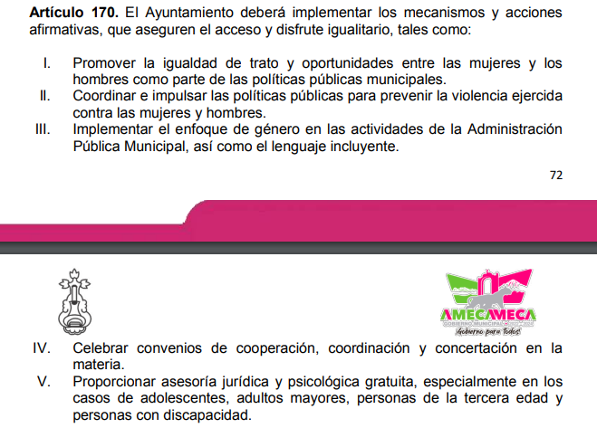

Por lo anterior, es necesario señalar que al haber existido un pronunciamiento por parte del SUJETO OBLIGADO, a fin de dar respuesta a las solicitudes planteadas, este órgano garante no está facultado para manifestarse sobre la veracidad de la información proporcionada, pues, de conformidad con el artículo 36 de la Ley de la materia, no se encuentra facultado para pronunciarse acerca de la autenticidad de dicho pronunciamiento.

Sirve de sustento a lo anterior, el criterio 31/10, de rubro y texto:
“El Instituto Federal de Acceso a la Información y Protección de Datos no cuenta con facultades para pronunciarse respecto de la veracidad de los documentos proporcionados por los sujetos obligados. El Instituto Federal de Acceso a la Información y Protección de Datos es un órgano de la Administración Pública Federal con autonomía operativa, presupuestaria y de decisión, encargado de promover y difundir el ejercicio del derecho de acceso a la información; resolver sobre la negativa de las solicitudes de acceso a la información; y proteger los datos personales en poder de las dependencias y entidades. Sin embargo, no está facultado para pronunciarse sobre la veracidad de la información proporcionada por las autoridades en respuesta a las solicitudes de información que les presentan los particulares, en virtud de que en los artículos 49 y 50 de la Ley Federal de Transparencia y Acceso a la Información Pública Gubernamental no se prevé una causal que permita al Instituto Federal de Acceso a la Información y Protección de Datos conocer, vía recurso revisión, al respecto.” (sic)

Ahora bien, en las respuestas a las solicitudes, el SUJETO OBLIGADO remitió el hipervínculo https://amecameca.gob.mx/pdf/mejora-regulatoria/remtys/sistema-municipal-dif/ASESORIA-JURIDICA-DIF.pdf al cual, una vez que se ingresa se localiza:
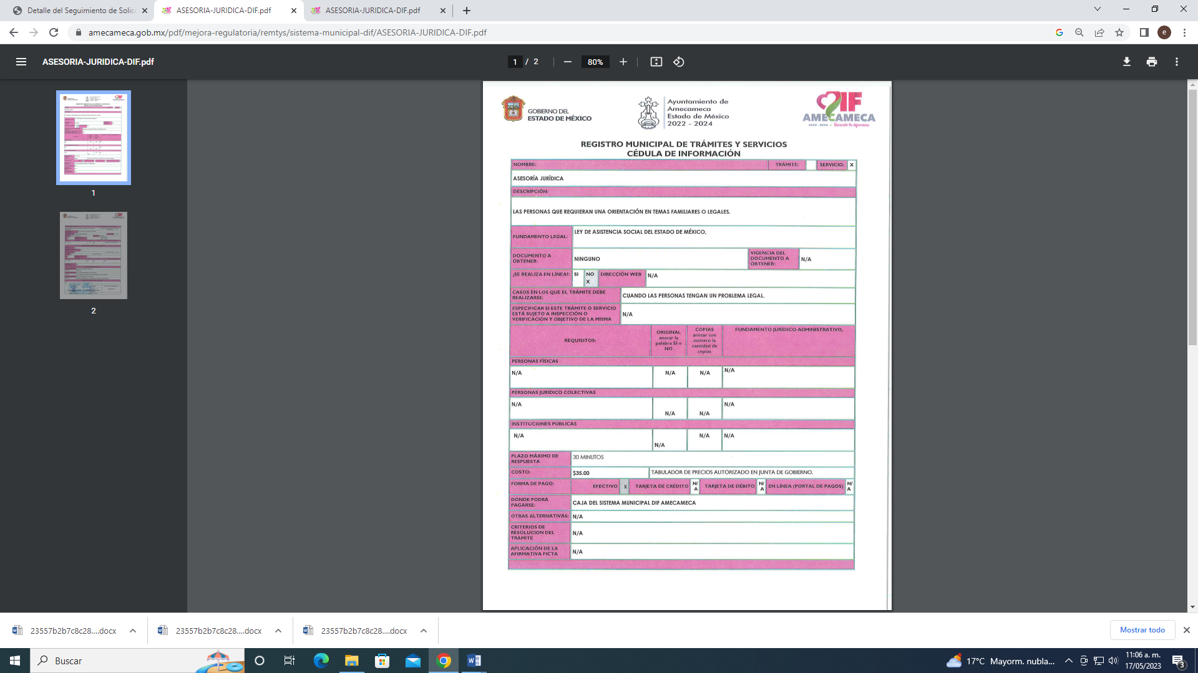

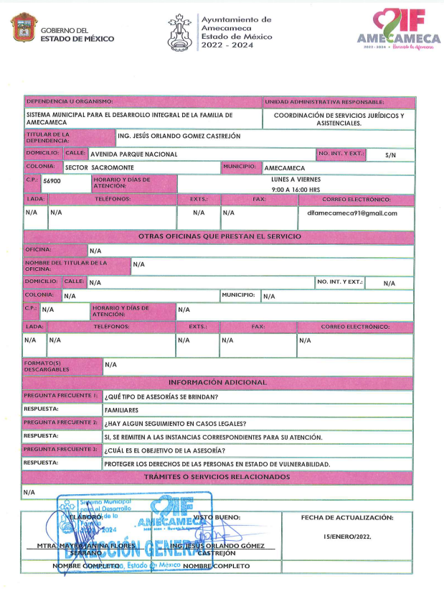
De las ilustraciones, se observa que se trata de un formato titulado “Registro Municipal de Trámites y Servicios”, firmado y sellado por la Dirección General del DIF de Amecameca, relativo a asesoría jurídica.

De igual modo, EL SUJETO OBLIGADO anexó los archivos, siguientes:

15237
- Reporte marzo.pdf: Consiste en una hoja con membrete del Ayuntamiento de Amecameca y DIF Amecameca titulada Coordinación de Servicios Jurídicos Asistenciales del Sistema Municipal del DIF Amecameca.
- abril1.pdf: Contiene 519 páginas relativas a pólizas de ingresos, facturas, cortes de caja, verificación de comprobantes fiscales digitales, recibos de pago de enero, febrero, marzo y abril.
- JURIDICO.xls: Hoja de Excel titulada AMECAMECA 3010 SMD950320KHB ESTADO DE CUENTA POR FECHA AL 30 DE JUNIO DE 2022.

15239
- Reporte marzo.pdf: Consiste en una hoja con membrete del Ayuntamiento de Amecameca y DIF Amecameca titulada Coordinación de Servicios Jurídicos Asistenciales del Sistema Municipal del DIF Amecameca.
- abril1.pdf: Contiene 519 páginas relativas a pólizas de ingresos, facturas, cortes de caja, verificación de comprobantes fiscales digitales, recibos de pago de enero, febrero, marzo y abril.
- JURIDICO.xls: Hoja de Excel titulada AMECAMECA 3010 SMD950320KHB ESTADO DE CUENTA POR FECHA AL 30 DE JUNIO DE 2022.
- REMTYS ASESORIA-JURIDICA-DIF.pdf: Contiene un formato de Registro Municipal de Trámites y Servicios Cédula de información (constante de 2 páginas).
- JURIDICO.xls: Hoja de Excel titulada AMECAMECA 3010 SMD950320KHB ESTADO DE CUENTA POR FECHA AL 30 DE JUNIO DE 2022.

Se procederá primero al análisis de lo solicitado en el Recurso 15237; siendo materia de estudio: los Recibos de pago y el Diario de ingresos solicitado del mes de marzo.

No se agrega el diario de ingresos.
Atendiendo al agravio planteado, es importante tener presente que los Municipios del Estado de México, son Sujetos de Fiscalización de conformidad con el numeral 4, fracción II de Ley de Fiscalización Superior del Estado de México; razón por la cual, el Órgano Superior de Fiscalización del Estado de México (OSFEM), emitió en su momento los Lineamientos para la Integración del Informe Trimestral, en términos de la fracción XI, del artículo 8, de la Ley de Fiscalización Superior del Estado de México, que señala:

“Artículo 8. El Órgano Superior tendrá las siguientes atribuciones:
…
XI. Establecer los lineamientos, criterios, procedimientos, métodos y sistemas para las acciones de control y evaluación, necesarios para la fiscalización de las cuentas públicas y los informes trimestrales…” (Sic)

De esta forma, el OSFEM emite anualmente dichos Lineamientos para definir los criterios, formatos y documentación necesaria para presentar los informes trimestrales, dentro de los cuales se advierte información contable y financiera, presupuestaria, programática y administrativa.

Estos lineamientos son, de observancia general para todos los servidores públicos de las entidades fiscalizables que desempeñen un empleo, cargo o comisión, de cualquier naturaleza en la administración pública municipal y que manejen recursos públicos como lo son los municipios; en atención a ello, el informe trimestral deberá ser presentado al OSFEM dentro de los 20 días posteriores al término del trimestre correspondiente.

La información documental comprobatoria, deberá conservarse en los archivos de la entidad fiscalizada, en original y debidamente integrada en términos de los lineamientos de referencia, pues son susceptibles de revisión directa por el OSFEM.

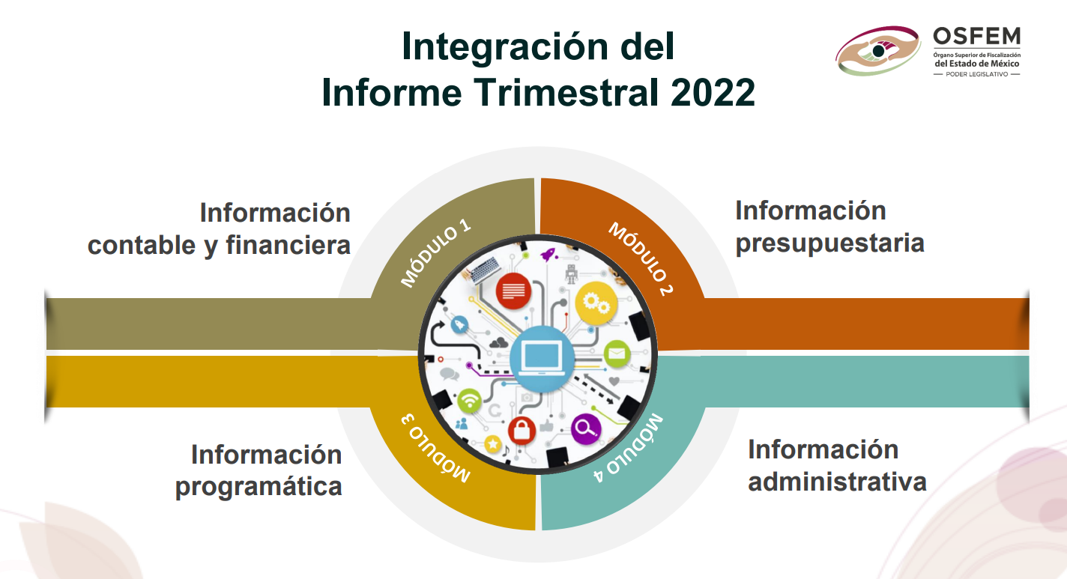
Dentro de la información contable y financiera, se encuentra la situación financiera, que conforme a los formatos que el OSFEM pone a disposición para rendir los informes correspondientes, se encuentra el relativo al Instructivo del Módulo 1, dentro de su estructura en el numeral 15, se ubica el Diario de Ingresos:

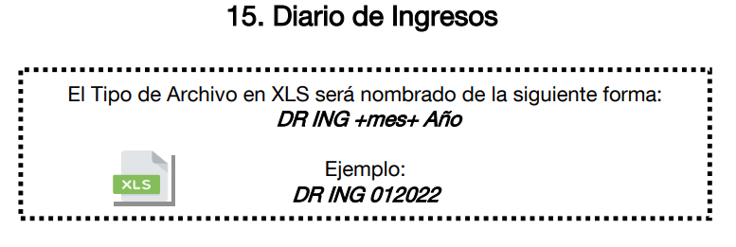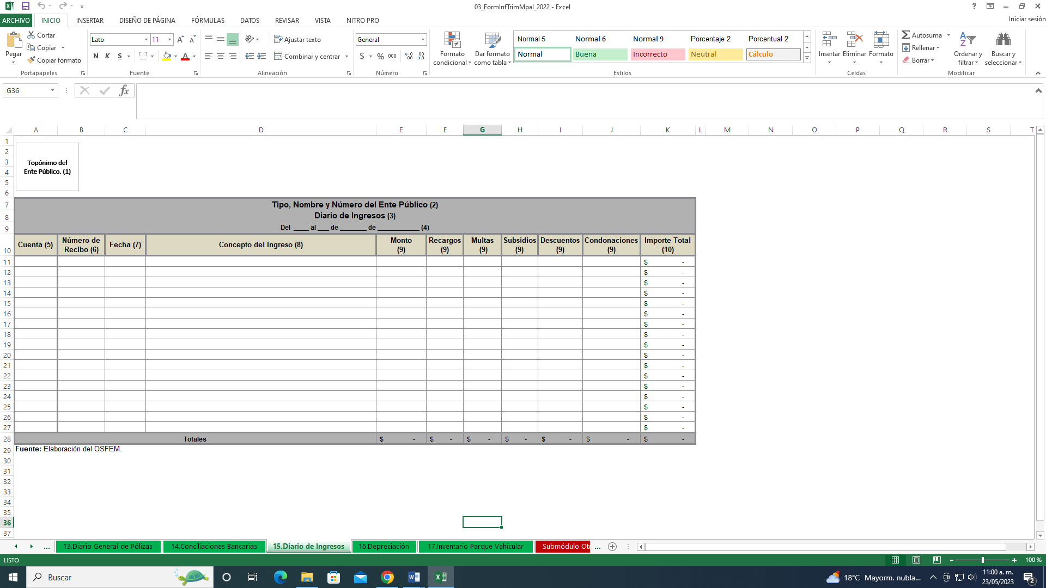
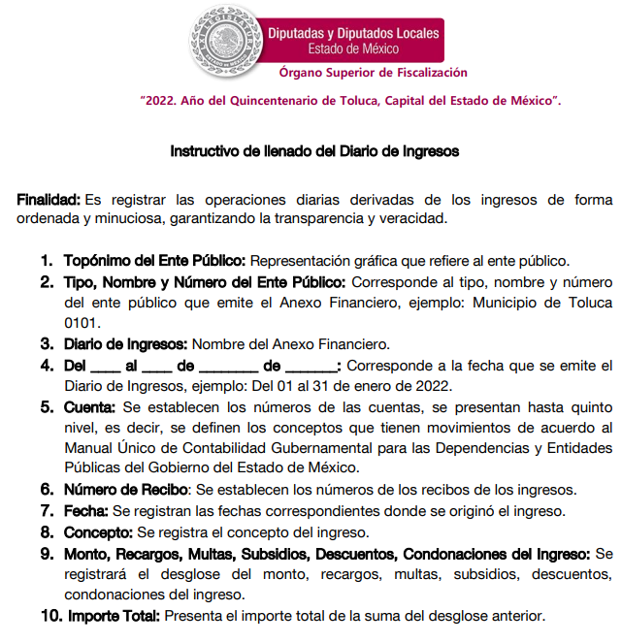
De las ilustraciones que anteceden se observan los elementos que debe contener la información correspondiente al “Diario de ingresos” entre ellos, los rubros de: cuenta, número de recibo, fecha, concepto del ingreso, monto, recargos, multas, subsidios, descuentos, condonaciones e importe total.

Ahora bien, de la información analizada que el SUJETO OBLIGADO puso a disposición del solicitante, no se contempla documento alguno que contenga los elementos o corresponda al formato indicado por el OSFEM. De tal forma que, de la revisión a las constancias anunciadas en los antecedentes, el único archivo en formato XLS a saber, contiene:
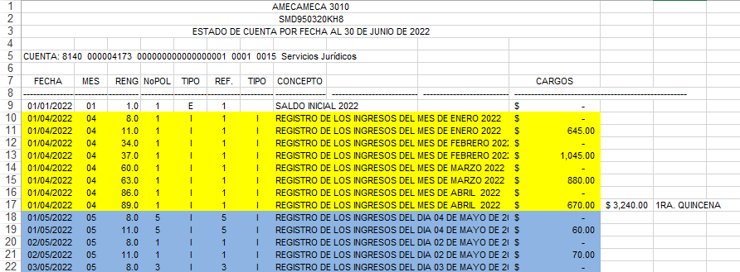

Comparada la imagen anterior del archivo XLS con los elementos integrantes del Diario de Ingresos, se evidencia que, el documento que se puso a disposición del solicitante no corresponde al Diario de Ingresos, motivo por el cual, le asiste la razón a LA RECURRENTE cuando sostiene que “No se agrega el diario de ingresos solicitado” y, por tanto, su agravio es fundado.

Tampoco fueron agregados los recibos de pago.
Respecto del presente agravio -entendido que se refiere a los generados por el cobro de las asesorías jurídicas del mes de marzo-; de la información en estudio puesta a disposición de la ahora RECURRENTE, se ubica un archivo en PDF que contiene 519 páginas relativas a pólizas de ingresos, facturas, cortes de caja, verificación de comprobantes fiscales digitales, recibos de pago por diversos servicios (entre ellos, asesorías jurídicas) correspondientes a los meses de enero, febrero, marzo y abril.

Así, contrario a lo señalado por LA RECURRENTE, los recibos de pago correspondientes al mes de marzo, si se visualizan en el archivo en comento de la página 164 a la 336. A manera de ilustración se evidencia la siguiente imagen a fin de verificar los elementos que contienen:
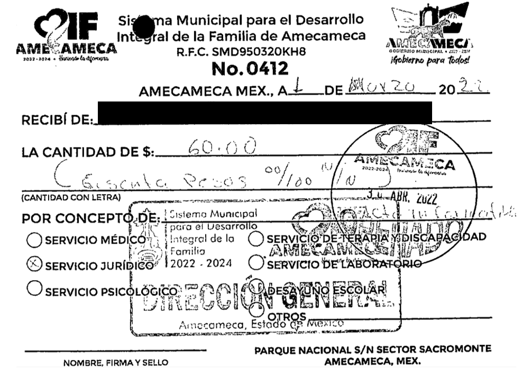
De la imagen anterior, se identifica al SUJETO OBLIGADO como emisor de los recibos, así como el lugar y fecha de emisión, el nombre de la persona que recibió la asesoría, la cantidad entregada, el concepto de asesoría y dos sellos de la estructura del Ayuntamiento de Amecameca.

Del análisis a los recibos puestos a disposición de LA RECURRENTE, se advierte que no le asiste la razón, pues contrario a lo manifestado, lo cierto es que, en el aludido archivo denominado abril1.pdf se observan, entre otros, los recibos de las asesorías jurídicas del mes de marzo, siendo visibles:
- Entre el uno y el quince de marzo de dos mil veintidós, nueve recibos, por concepto de servicio jurídico.
- Del dieciséis al treinta y uno de marzo de dos mil veintidós, cinco recibos por concepto de servicio jurídico.

Del Recurso 15239.
Son materia de estudio los agravios: la entrega de información de meses no solicitados y el Diario de ingresos solicitado del mes de marzo.

Respecto del motivo de inconformidad “Se entrega información de meses no solicitados”, primeramente, se advierte que, el agravio en estudio, se encuentra relacionado con la conclusión a la que se ha llegado en el agravio previo del estudio del Recurso 15237, ya que si bien, sí le fueron entregados los recibos de las asesorías jurídicas del mes de marzo, también se advierte que, de la información remitida, no solo se observan los recibos de las asesorías jurídicas del mes de marzo, sino que también se entregaron los recibos correspondientes a los meses de enero, febrero y abril por diversos conceptos (salud, como servicio médico, psicológico, jurídico, terapia y discapacidad y servicio de laboratorio).

Por tanto, respecto de la afirmación de LA RECURRENTE de que le fue entregada información de meses no solicitados, pues del análisis a la información, se advierten recibos de pago correspondientes a los meses de enero, febrero y abril.

Lo anterior, cobra relevancia, toda vez que este órgano garante advierte que se han puesto a disposición de LA RECURRENTE datos personales de diversas personas, como el nombre en cada uno de los recibos, lo cual permite identificarlos con el tipo de asesoría o servicio en particular al que acude cada una de esas personas, algunos de ellos vinculados a la salud, como servicio médico, psicológico, jurídico, terapia y discapacidad y servicio de laboratorio, motivo por el cual, se da vista a la Dirección de Protección de Datos Personales para los efectos legales conducentes.

Así, llegado a este punto y por las razones antes expuestas, este Instituto determina que las razones o motivos esgrimidos por el particular en la interposición de los Recursos de Revisión números 15237 y 15239 devienen parcialmente fundados y por tanto, se MODIFICA la respuesta del SUJETO OBLIGADO y se le ordena haga entrega del Diario de Ingresos que contemple el mes de marzo de dos mil veintidós.
Por tanto, EL SUJETO OBLIGADO deberá realizar de manera correcta la búsqueda exhaustiva y razonable de la información; pues con la respuesta remitida no se brinda la certeza jurídica suficiente al solicitante acerca del Diario de Ingresos.
Para que se pueda tener por cumplida la obligación de transparencia, es necesario que la información entregada sea accesible; es decir, que el particular pueda abrir el archivo y visualizar los datos contenidos en el mismo, situación que no aconteció en el caso.

En consecuencia, con la finalidad de privilegiar el derecho de acceso a la información pública de LA RECURRENTE, el Pleno de este Instituto estima que las razones o motivos de inconformidad hechos valer por LA RECURRENTE resultan fundadas y ordena MODIFICAR las respuestas del SUJETO OBLIGADO a las solicitudes de información recaídas en los Recursos de Revisión en estudio a efecto de que el SUJETO OBLIGADO haga la entrega correspondiente en términos del presente Considerando.

Así, con fundamento en lo previsto en los artículos 5, párrafos trigésimo, trigésimo primero y trigésimo segundo, fracciones IV y V de la Constitución Política del Estado Libre y Soberano de México; 2, fracción II, 29, 36, fracciones I y II, 176, 178, 179, 181, 185 fracción I, 186 y 188 de la Ley de Transparencia local, este Pleno:

RESUELVE
PRIMERO. Resultan fundadas las razones o motivos de inconformidad hechos valer por LA RECURRENTE en los Recursos de Revisión 15237/INFOEM/IP/RR/2022 y 15239/INFOEM/IP/RR/2022, por lo que, en términos del considerando SEXTO de esta resolución, se MODIFICAN las respuestas emitidas por el SUJETO OBLIGADO.
SEGUNDO. Se modifican las respuestas emitidas por el SUJETO OBLIGADO y se ordena, en términos del considerando SEXTO de esta resolución, previa búsqueda exhaustiva y razonable haga entrega vía SAIMEX de lo siguiente:
- Diario de Ingresos del mes de marzo de dos mil veintidós.
TERCERO. Notifíquese vía Sistema de Acceso a la Información Mexiquense (SAIMEX) la presente resolución al Titular de la Unidad de Transparencia del Sujeto Obligado, para que conforme al artículo 186 último párrafo, 189 segundo párrafo y 194 de la Ley de Transparencia y Acceso a la Información Pública del Estado de México y Municipios dé cumplimiento a lo ordenado dentro del plazo de diez días hábiles, e informe a este Instituto en un plazo de tres días hábiles siguientes sobre el cumplimiento dado a la presente, y se le apercibe que en caso de negarse a cumplir la presente resolución o hacerlo de manera parcial, se le impondrá una medida de apremio de conformidad con lo previsto en los artículos 198, 200, fracción III; 214, 215 y 216 de la Ley de Transparencia y Acceso a la Información Pública del Estado de México y Municipios.

CUARTO. De conformidad con el artículo 198 de la Ley de Transparencia y Acceso a la Información Pública del Estado de México y Municipios, de considerarlo procedente, el SUJETO OBLIGADO de manera fundada y motivada, podrá solicitar una ampliación de plazo para el cumplimiento de la presente resolución.

QUINTO. Gírese oficio a la Secretaría Técnica del Pleno de este Instituto para hacer del conocimiento de la Dirección de Protección de Datos Personales y del Órgano de Control Interno la presente resolución, a fin de que de conformidad con el artículo 190 de la Ley de Transparencia y Acceso a la Información Pública del Estado de México y Municipios se determine lo conducente, en términos de lo señalado en el Considerando SEXTO de la presente resolución.

SEXTO. NOTIFÍQUESE a LA RECURRENTE la presente Resolución, a través del Sistema de Acceso a la Información Mexiquense (SAIMEX), asimismo, se hace de su conocimiento que de conformidad con lo establecido en el artículo 196 de la Ley de Transparencia y Acceso a la Información Pública del Estado de México y Municipios, y con lo establecido en los artículos 159 y 160 de la Ley General de Transparencia y Acceso a la Información Pública podrá impugnarla vía recurso de inconformidad ante el Instituto Nacional de Transparencia, Acceso a la Información y Protección de Datos Personales, o bien, vía Juicio de Amparo en los términos de las leyes aplicables.

ASÍ LO RESUELVE, POR UNANIMIDAD DE VOTOS EL PLENO DEL INSTITUTO DE TRANSPARENCIA, ACCESO A LA INFORMACIÓN PÚBLICA Y PROTECCIÓN DE DATOS PERSONALES DEL ESTADO DE MÉXICO Y MUNICIPIOS, CONFORMADO POR LOS COMISIONADOS JOSÉ MARTÍNEZ VILCHIS; MARÍA DEL ROSARIO MEJÍA AYALA; SHARON CRISTINA MORALES MARTÍNEZ; LUIS GUSTAVO PARRA NORIEGA Y GUADALUPE RAMÍREZ PEÑA; EN LA VIGESIMA SEGUNDA SESIÓN ORDINARIA CELEBRADA EL CATORCE DE JUNIO DE DOS MIL VEINTITRÉS ANTE EL SECRETARIO TÉCNICO DEL PLENO, ALEXIS TAPIA RAMÍREZ.

SCMM/BLA/DEMF/ESS

Es importante señalar que al encontrarse los expedientes formados con motivo de la presentación de las solicitudes 01317/AMECAMEC/IP/2022 y 01318/AMECAMEC/IP/2022 en electrónico en el SAIMEX, todas las constancias que integran los expedientes 15237/INFOEM/IP/RR/2022 y 15239/INFOEM/IP/RR/2022 que se resuelven obran en el sistema de referencia.
En adelante, las claves alfanuméricas de las solicitudes 01317/AMECAMEC/IP/2022 y 01318/AMECAMEC/IP/2022, se abreviaran bajo los numerales 01317 y 01318, respectivamente.
En adelante, Ley de Transparencia local.
En adelante, las claves alfanuméricas de los recursos 15237/INFOEM/IP/RR/2022 y 15239/INFOEM/IP/RR/2022, se abreviaran bajo los numerales 15312 y 15318, respectivamente.
https://legislacion.edomex.gob.mx/sites/legislacion.edomex.gob.mx/files/files/pdf/gct/2021/diciembre/dic221/dic221q.pdf
Expresión latina que se designa el hecho de que un juez o tribunal resuelva sobre una cosa no demandada.
Jurisprudencia No. 29, visible a foja 19 del Apéndice al Semanario Judicial de la Federación 1917-1995, Tomo VI, Materia Común, Primera Parte, Tesis de la Suprema Corte de Justicia.
“Artículo 13. El Instituto, en el ámbito de sus atribuciones, deberá suplir cualquier deficiencia para garantizar el ejercicio del derecho de acceso a la información.”
“Artículo 181. (…) Durante el procedimiento deberá aplicarse la suplencia de la queja a favor del recurrente, sin cambiarlos hechos expuestos, asegurándose de que las partes puedan presentar, de manera oral o escrita, los argumentos que funden y motiven sus pretensiones.”
Jurisprudencia publicada en el Semanario Judicial de la Federación número 2a./J.120/2015, de la Décima Época, Tomo I, Libro 22, Septiembre 2015, cuyo texto es el siguiente: “La regulación establecida en el artículo 79, fracción VI, de la Ley de Amparo faculta al juzgador de amparo para suplir la deficiencia de la queja en materias diversas a las que el propio numeral prevé, ante una irregularidad procesal grave y manifiesta en la controversia del amparo, no resuelta en el procedimiento de origen, que afecte al quejoso o recurrente, aun ante la ausencia de concepto de violación o agravio al respecto, ya que revela la intención del legislador de no permitir que una de las partes se beneficie a costa de la indefensión de su contraria, como consecuencia de una actuación ilegal de la autoridad, permitiendo al Juez ejercer un discernimiento en cada caso concreto, en atención a la materia y sujeto de que se trate, lo cual es congruente con el artículo 107, fracción II, antepenúltimo párrafo, de la Constitución Política de los Estados Unidos Mexicanos.”
Tesis aislada publicada en el Semanario Judicial de la Federación número 1a. LXXIII/2015, de la Décima Época, Tomo II, Libro 15, Febrero 2015, cuyo texto es el siguiente: “Del precepto citado deriva que la suplencia de la queja deficiente operará en las materias civil y administrativa cuando el tribunal de amparo advierta que ha habido contra el quejoso o recurrente una violación evidente de la ley que lo haya dejado sin defensa, por afectar sus derechos humanos reconocidos en la Constitución Política de los Estados Unidos Mexicanos y en los tratados internacionales de que el Estado Mexicano sea parte. Ahora bien, el Pleno de la Suprema Corte de Justicia de la Nación, al pronunciarse sobre el artículo 76 Bis de la Ley de Amparo abrogada, de redacción similar al 79 de la vigente, estimó que la frase "lo haya dejado sin defensa" no debe interpretarse literalmente, sino que debe entenderse en el sentido de que la autoridad responsable infringió determinadas normas, de forma que afectó sustancialmente al quejoso en su defensa. Asimismo, sostuvo que una "violación manifiesta de la ley" es la que se advierte obvia, que es innegable e indiscutible, y cuya existencia no puede derivarse de una serie de razonamientos y planteamientos cuestionables. Por otra parte, esta Primera Sala sostuvo que por "violación manifiesta de la ley que deje sin defensa", se entiende aquella actuación que haga notoria e indiscutible la vulneración a los derechos del quejoso, ya sea en forma directa, o bien, indirecta, mediante la transgresión a las normas procedimentales y sustantivas, y que rigen el acto reclamado; de ahí que dicha interpretación es aplicable al artículo 79 de la Ley de Amparo, ya que no se le opone, sino que es concordante. Conforme a lo anterior, los tribunales de amparo sólo están obligados a suplir la queja deficiente en las materias civil y administrativa cuando adviertan una violación evidente, esto es, clara, innegable, que afecte sustancialmente al quejoso en su defensa.”
Localizable en: https://legislacion.edomex.gob.mx/sites/legislacion.edomex.gob.mx/files/files/pdf/bdo/bdo2022/bdo009.pdf
Criterio emitido por el entonces Instituto Federal de Acceso a la Información y Protección de Datos, ahora Instituto Nacional de Transparencia, Acceso a la Información y Protección de Datos Personales (INAI).
Artículo 4.- Son sujetos de fiscalización: (...) II. Los municipios del Estado de México.
A partir del ejercicio fiscal de 2021, son informes trimestrales.
Imagen tomada con fines ilustrativos de: https://www.osfem.gob.mx/04_Iconografia/Ent_Fisc/Doc_Apoy/doc/2022/03_CapacInforTrimMpal_2022.pdf
Instructivo Módulo 1, localizable en: https://www.osfem.gob.mx/04_Iconografia/Ent_Fisc/Doc_Apoy/doc/2022/03_Instr1.pdf
abril1.pdf: Contiene 519 páginas relativas a pólizas de ingresos, facturas, cortes de caja, verificación de comprobantes fiscales digitales, recibos de pago de enero, febrero, marzo y abril.
Es importante, señalar que, al detectarse datos personales en el recibo en mención, este órgano garante ha testado el nombre contenido en la imagen para evitar la identificación de alguna persona con algún servicio que le haya sido proporcionado.
Localizables de la página 164 a la 242 del archivo denominado abril1.pdf.
Localizables de la página 243 a la 336 del referido del archivo abril1.pdf.
Cabe precisar que de los archivos remitidos el identificado como abril1.pdf fue puesto a disposición del RECURRENTE por el SUJETO OBLIGADO en ambos recursos en estudio.
En el archivo denominado abril1.pdf desde la página 46 se pueden advertir los recibos en mención.

